# **Il passato prossimo o l’imperfetto**

# *La granda bellezza* (2013)

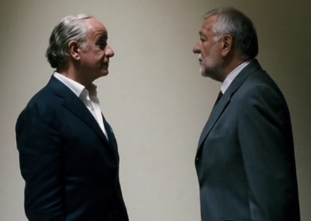Il film di Paolo Sorrentino, *La grande bellezza* (2013), tratta della vita di Jep Gambardella, uno scrittore romano e ricco mondano (*socialite*). In questa scena, Jep torna al suo appartamento e trova un signore (Alfredo Marti) che lo sta aspettando con una notizia tragica.

## **Attività 1.** Coniugate i verbi tra parentesi al passato prossimo o all’imperfetto per completare la conversazione.

**Alfredo:** Gambardella?

**Jep:** *C’est moi* (*Sono io*).

**Alfredo:** Mi scusi per come mi presento senza preavviso. Sono Alfredo Marti.

**Jep:** Piacere, Jep. Casa mia però è quest’altra.

**Alfredo:** Non voglio disturbare.

**Jep:** Prego, mi dica.

**Alfredo:** Sono il marito di Elisa Di Santis.

**Jep:** (Voi) ______________________________ (avere) figli?

**Alfredo:** No. Io non ______________________ (potere).

**Jep:** E io sì. Io ______________________ (potere).... mi scusi. Mi scusi.

**Alfredo:** Anche lei ______________________ (potere)... Elisa _______________________ (morire). Ieri. [*Piange*.]...

**Alfredo:** (Noi) _____________________________ (essere) sposati 35 anni ma Elisa ____________ sempre _________________________ (amare) te.

**Jep:** Ma che dici, Alfredo? Io e Elisa _________________________ (essere) fidanzati quando __________________________ (essere) dei ragazzini. Mi pare pure che _______________________ (essere) lei a lasciarmi, _______________________ (passare) tanto tempo e non mi ricordo più.

**Alfredo:** Sì, ha lasciato lei. L’otto settembre 1970.

**Jep:** Ecco, appunto. Alfredo, lei adesso è sconvolto ma è normale.

**Alfredo:** Io non sono sconvolto. Elisa ___________________ (amare) sempre solo un uomo. Tu.

**Jep:** Ma come fa a dirlo? Io Elisa non l’_____________ mai più ________________________ (rivedere). Voi _______________________ (essere) insieme tutta una vita. Come fa a dirlo?

**Alfredo:** Perché _______________________ (trovare) un suo diario con il lucchetto... e io __________________________ (rompere) il lucchetto.

**Jep:** Alfredo, io per lavoro scrivo. Mi creda, quando si scrive, si dà corpo a fantasie, immaginazioni, bugie...

**Alfredo:** E io ______________________ (essere) soltanto un “buon compagno.” Solo questo, scrive di me. Trentacinque anni insieme e io appaio dopo di “un buon compagno...”

## **Attività 2.** Riflettete sulla conversazione e rispondete alle domande:

1. Perché Alfredo è andato all’appartamento di Jep?
2. Che rapporto hanno avuto con Elisa?
3. Qual è la situazione amorosa?
4. Cosa ha trovato Alfredo?
5. Come lo giustifica Jep?
6. Cosa pensate di questa situazione? Secondo voi, è meglio sapere la verità? Perché sì o no?